Forrói Gárdonyi Géza Általános Iskola Szerencsi Tankerületi Központ
3849 Forró, Fő út 131. 3900 Szerencs, Ondi út 1.
OM: 029014
e-mail: gardonyisuli@gmail.com

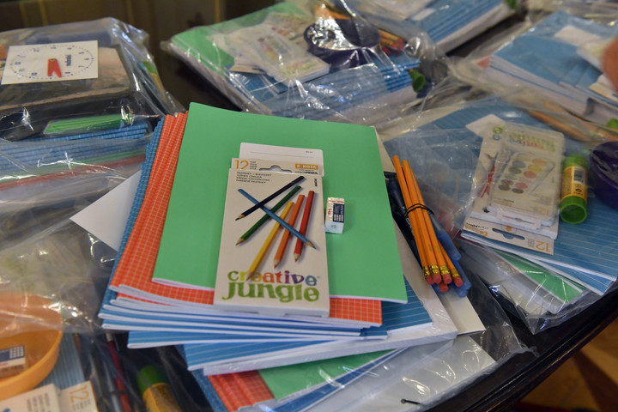
(kép forrása: magyarhírlap.hu)

Tisztelt Szülő/ Gondviselő!
Tájékoztatjuk,hogy az RSZTOP-2.1.1-16-2017-00001 azonosítószámú „Alapvető fogyasztási cikkek biztosítása szegény gyermekes családok számára”című projekt keretében, valamint a Szerencsi Tankerületi Központ jóvoltából
minden hátrányos és halmozottan hátrányos helyzetű 1-8. évfolyamos tanuló részére
a 2021/2022-es tanévben tanszercsomag osztására kerül sor.
A projekt által érintett intézmény képviselőjeként tájékoztatom, hogy az Ön által képviselt gyermek(ek) számára is kiosztásra kerül az ingyenes tanszercsomag, ezért az idei tanévben a tanszercsomag megvásárlása nem szükséges, mivel az Állam biztosítja az Önök számára.
A tanszercsomagok, tankönyvek tervezett kiosztására a 2021/2022-es tanév első napján kerül sor. A tanszercsomag átvételéhez a gyermek TAJ számára és az OM (oktatási) azonosítójára is szükség lesz az átvételkor, valamint az érvényes gyermekvédelmi határozatokat kérem, hogy hozzák magukkal!
A tanszercsomagok az átadás-átvételi jegyzőkönyvben foglalt adatok megadását követően, a kedvezményezett gyermek képviseletében a törvényes képviselő(szülő) vagy gondviselő aláírását követően veheti át. Tájékoztatjuk, hogy az átadás-átvételi jegyzőkönyvben megadott személyes adatokat a Klebelsberg Központ kizárólag az RSZTOP-2.1.1-16-2017-00001 azonosítószámú Európai Uniós projekt megvalósításával összefüggő feladatainak végrehajtása céljából kezeli, az információs önrendelkezési jogról és az információszabadságról szóló 2011. évi CXII. törvény rendelkezéseinek megfelelően,a projekt zárását követő fenntartási időszak végéig.
Sikeres tanévet kívánok minden Diáknak!

Forró, 2021. augusztus 9. Nyitrainé Janoczkó Mária sk.
intézményvezető

